作 者 推 荐

她将带你触摸生命
凯特·鲍尔（Kate Bowler）

作者简介：

凯特·鲍尔（Kate Bowler）是杜克神学院（Duke Divinity School）的助理教授。鲍尔先后毕业于耶鲁神学院（Yale Divinity School）和杜克大学（Duke University），著有《福佑：美国福音史》（Blessed: A History of the American Prosperity Gospel）。她和丈夫和儿子住在北卡罗来纳州（North Carolina）。

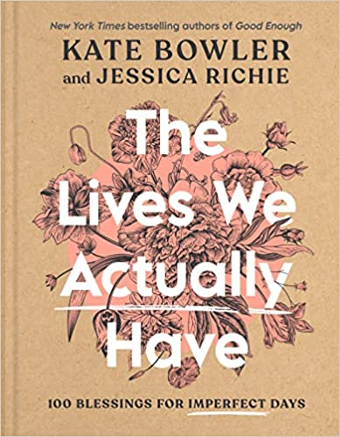
中文书名：《我们真正拥有的生活》
英文书名：THE LIVES WE ACTUALLY HAVE
作 者：Kate Bowler and Jessica Richie
出 版 社：Random House
代理公司：UTA/ANA/Lauren Li
页 数：256页
出版时间：2023年2月
代理地区：中国大陆、台湾
审读资料：电子稿
类 型：励志

内容简介：

来自《纽约时报》畅销书《足够好》的作者，在我们共同的人性斗争中发现了温暖而诙谐的祝福。

你是有福的，奇怪的鸭子。
你有非常强烈的嗜好。
或者收集电影、马克杯或运动鞋。
你有让你非常、非常自豪的家乡或主队。
你，我亲爱的，在所有的错综复杂中......是一个奇迹。

我们生活在一个严苛完美的世界。幸福的婚姻和轻松的友谊。遗愿清单级别的冒险和匹配的家庭照片。但是，如果我们的实际生活并不感到非常幸运呢？我们的日常存在可能也值得祝福吗？即使是一个普通的星期二？

这本书提供了创造性的、基于信仰的祝福，这些祝福以感恩和希望为中心，同时承认我们真实、混乱的生活。《我们实际拥有的生活》的像一本祈祷书，是疲惫灵魂的绿洲和落脚点，其中的祝福集中在人类的各种时刻--垃圾日、可爱的日子、悲痛的日子，甚至（特别是）完全普通的日子。这些发自内心的祝福是一个机会，当我们感到从疲惫到不安，从崩溃到无聊的时候，可以呼出一口气。这提醒着我们，当我们可以祝福我们实际拥有的生活时，我们不需要等待完美的生活。

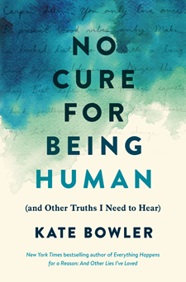
中文书名：《生而为人，无法治愈（以及其他我需要了解的事实）》
英文书名：NO CURE FOR BEING HUMAN (and Other Truths I Need to Hear)
作 者：Kate Bowler
出 版 社：Random House
代理公司：UTA /ANA/Lauren Li
页 数：224页
出版时间：2021年9月
代理地区：中国大陆、台湾
审读资料：电子稿
类 型：散文随笔/励志

内容简介：

生活是一种慢性病。纽约时报畅销书《凡事必有缘起》的作者问，当你所知道的生活发生了无法辨认的变化时，如何继续生活。

你很难放弃那种你真正想要的生活触手可及的感觉。夏天的海滩。拐角处的迪斯尼乐园之旅。即将升职。每个人都想相信自己正朝着好的、更好的、最好的方向前进。但是，当你所希望的生活被无限期搁置时，会发生什么呢？

凯特·鲍尔曾认为生活是一系列无限的选择，直到35岁时，她被癌症折磨。在《生而为人，无法治愈（以及其他我需要了解的事实）》一书中，她挖掘了当今咨询业的智慧关于“现在最好的生活”（和荒谬之处），该行业坚持用尽积极性，并试图说服我们，我们可以超越饮食，超越学习，超越人性。她发现，事实上，我们就像出生那天一样脆弱。

凭借干货满满的机智和不可动摇的诚实，凯特·鲍尔努力克服自己的诊断、雄心壮志和信仰，她试图在一个认为一切皆有可能的文化中接受自己的局限性。她发现，如果我们要说真话，我们需要彼此：生活是美好而可怕的，充满了希望和绝望，以及介于两者之间的一切，作为一个人类，没有治愈的方法。
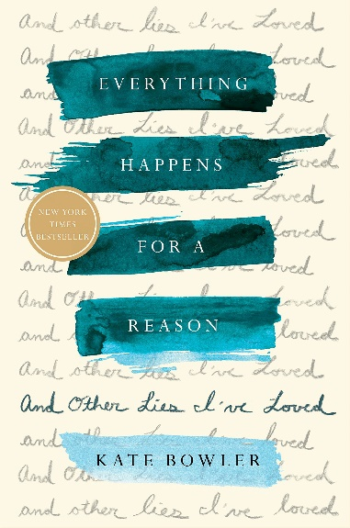
中文书名：《凡事必有缘起》
英文书名：EVERYTHING HAPPENS FOR A REASON (AND OTHER LIES I'VE LOVED)
作 者：Kate Bowler
出 版 社：Random House
代理公司：UTA /ANA/Lauren Li
页 数：208页
出版时间：2019年6月
代理地区：中国大陆、台湾
审读资料：电子稿
类 型：大众哲学/励志
中文简体字版已授权

内容简介：

《纽约时报》畅销书•“深入思考：在无意义之处寻找意义，在无法坚持的时候学会放手，被吓坏的时候保持镇定。”—露西·卡拉尼蒂（Lucy Kalanithi）

“与有关这一难以触及话题的其他优秀书籍相比肩，与比如保罗·卡拉尼蒂（Paul Kalanithi）的《当呼吸变成空气》（When Breath Becomes Air），阿图尔·加旺德（Atul Gawande）《最好的告别》（Being Mortal）等作品一样精彩。”
——比尔·盖茨（Bill Gates）

被《真实简单杂志》（Real Simple）评选为年度最佳图书之一

凯特·鲍尔（Kate Bowler）是杜克神学院（Duke Divinity School）的一名教授，成长于严格的基督教家教环境，但她专攻成功神学研究。她的成功神学坚信一种信条：财富是上帝的恩宠，不幸是上帝赞许的标志。在她35岁时，她生活中的每一件事似乎都指向“恩宠”。她事业腾达，和高中时相恋的爱人结婚，有了儿子，一家人一起过着幸福生活。

接下来，凯特却被诊断为 IV期结肠癌。

即将来临的死亡迫使凯特意识到，她一直在默默赞许成功神学，坚信她可以用“决心的高涨”来控制自己的生活。即使这种基督教颂扬美国人的“积极进取的精神”，也意味着如果你“不能积极进取”，屈服于病魔或不幸，你就是一个失败者。凯特病得很重，没有多少积极思维能缩小她的肿瘤。她想知道，在一个坚持凡事必有原因的社会里，死亡意味着什么？凯特被剥夺了这种确定性，结果她却发现，没有确定性答案时候生活是艰难的，但在某种程度上，这种不确定状态也有从未有过的美丽。

凯特·鲍尔以坦率而又风趣、忧伤中充满智慧的叙述把读者深深地吸引到她的生活中——与丰富多彩、常常搞笑的朋友、大教堂传教士、亲戚和医生生活在一起，过着充满关爱的生活。《凡事必有缘起》讲述了她亲身勇敢面对死亡的心得体会，以及教会她如何生活的那些方式。

媒体评价：

“鲍尔优美文笔和敏锐的机智记述了她在（第四阶段癌症）诊断后为寻找持续的快乐而挣扎的过程。这种对信仰不可预知的、获得奇迹的辛酸审视会让读者大为震惊。”
——《出版商周刊》（星级评论）（Publishers Weekly）

“[鲍尔]提供了毫不掩饰的情感、现实的描述和坦率的评论。……一个鼓舞人心的故事，讲述了在走接近死亡阴影之谷时，在上帝、家庭和自己身上找到了信仰和信念。”
——《柯克斯评论》（Kirkus Reviews）

“在无意义之处寻找意义，在无法坚持的时候学会放手，被吓坏的时候保持镇定。故事碰巧也很有趣，最重要的是，这是写给生活的一封情书，一封壮丽的情书。”
——医学博士露西·卡拉尼蒂（Lucy Kalanithi），美国斯坦福大学医学院（Stanford University School of Medicine）临床医学助理教授。

“【一部】精彩的新回忆录。与有关这一难以触及话题的其他优秀书籍相比肩，与比如保罗·卡拉尼蒂的《当呼吸变成空气》，阿图尔·加旺德《最好的告别》等作品一样精彩。……看到这个体贴的女人以诚实和幽默的笔触探讨如此沉重的话题，真是令人振奋。”
——比尔·盖茨

“凯特·鲍尔的确让我着迷。她的作品毫不掩饰，优雅而扣人心弦我读完凯特的故事，几乎感觉不到任何的孤独，反而感觉身临其境，充满感激之情。艺术还有别的什么作用吗？《每件事的发生都是有原因的》就是最高形式的艺术，凯特·鲍尔是一个真正的艺术家，用她的笔和她的生活给予读者一个艺术世界。”
——格伦农·多伊尔（），《纽约时报》畅销书榜首作品《爱的勇士》（Love Warrior）的作者和“共同崛起（Together Rising）”非营利组织的总裁

“[鲍尔的]苦涩幽默和不加修饰、亲切叙述有助于我们思考可以承受的共同命运。”
——《华尔街日报》（The Wall Street Journal）

“具有持续扣人心弦力量的作品。……鲍尔手拿一支锐利的钢笔，笔直流畅地穿过滑稽的地段，然后停下来，大声地笑着说话……带着痛苦的辛酸探索死亡和英年早逝的话题。”
——《芝加哥论坛报》（Chicago Tribune）

“这是一部非常优美、充满深情和智慧的作品，是我们所有渴望一路诚实守信地走过人生中最黑暗、最凄凉时光的人们的必读作品。”
——肖娜·尼奎斯特（Shauna Niequist），《纽约时报》畅销书《现在胜过完美》（Present Over Perfec）

“这本书中，你会认识到一个完全真实的凯特·鲍尔：诚实、勇敢、圣洁、荒唐、世俗、极其滑稽的、有人情味的——她激烈而美丽的话语会让你在公共场合发出不适宜的大哭大笑，让你渴望有一样的勇气去说出你的生活真相。”
——艾米·K·巴特勒（Amy K. Butler），河畔教堂（The Riverside Church）高级牧师

谢谢您的阅读！
请将反馈信息发至： 乔明睿（Claire）
安德鲁﹒纳伯格联合国际有限公司北京代表处
北京市海淀区中关村大街甲59号中国人民大学文化大厦1705室, 邮编：100872
电话：010-82449026
传真：010-82504200
手机：15804055576
Email: Claire@nurnberg.com.cn
网址：www.nurnberg.com.cn
微博：http://weibo.com/nurnberg
豆瓣小站：http://site.douban.com/110577/
微信订阅号：ANABJ2002

